附件4

鸡传染性法氏囊病灭活疫苗（rVP2蛋白）等3种兽药产品说明书和标签

- 鸡传染性法氏囊病灭活疫苗（rVP2蛋白）说明书和标签
（一）鸡传染性法氏囊病灭活疫苗（rVP2蛋白）说明书
兽用
【兽药名称】
通用名 鸡传染性法氏囊病灭活疫苗（rVP2蛋白）
商品名 无
英文名 Chicken Infectious Bursal Disease Vaccine, Inactivated（Protein rVP2）
汉语拼音 Ji Chuanranxingfashinangbing Miehuoyimiao（rVP2 Danbai）
【主要成分与含量】 疫苗中含有灭活的鸡传染性法氏囊病病毒VP2蛋白，表达产物VP2蛋白的琼扩效价不低于1∶16。
【性状】 乳白色均匀乳剂。
【作用与用途】 用于预防鸡传染性法氏囊病。7～14日龄鸡，免疫期为4个月；14日龄以上鸡，免疫期为6个月。
【用法与用量】 皮下或肌肉注射。7～14日龄鸡，每只0.3ml；14日龄以上鸡，每只0.5ml。
【不良反应】 一般无可见的不良反应。
【注意事项】 （1）仅用于接种健康鸡。
（2）使用前应使疫苗恢复至室温。
（3）使用前和使用中应充分摇匀。
（4）疫苗开启后，限当日用完。
（5）本品严禁冻结，破乳后切勿使用。
（6）屠宰前28日内禁止使用。
（7）接种工作完毕，双手应立即洗净并消毒，用过的疫苗瓶、器具和未用完的疫苗等应进行无害化处理。
【规格】 （1）100ml/瓶 （2）250ml/瓶 （3）300ml/瓶 （4）500ml/瓶
【包装】 （1）60瓶/箱 （2）40瓶/箱 （3）30瓶/箱 （4）20瓶/箱
【贮藏与有效期】 2～8℃保存，有效期为18个月。
【批准文号】
【生产企业】
仅在兽医指导下使用

（二）鸡传染性法氏囊病灭活疫苗（rVP2蛋白）标签
兽用
鸡传染性法氏囊病灭活疫苗（rVP2蛋白）
100（250、300、500）ml/瓶 批准文号：
批 号：
有效期至：
【作用与用途】 用于预防鸡传染性法氏囊病。7～14日龄鸡，免疫期为4个月；14日龄以上鸡，免疫期为6个月。
【用法与用量】 皮下或肌肉注射。7～14日龄鸡，每只0.3ml；14日龄以上鸡，每只0.5ml。
【贮藏与有效期】 2～8℃保存，有效期为18个月。
【生产企业】
仅在兽医指导下使用

- 猪流行性腹泻病毒胶体金检测试纸条说明书和标签
（一）猪流行性腹泻病毒胶体金检测试纸条说明书
兽用
【兽药名称】
通用名：猪流行性腹泻病毒胶体金检测试纸条
商品名：无
英文名：Porcine Epidemic Diarrhea Virus Colloidal Gold Test Strips
汉语拼音：Zhuliuxingxingfuxiebingdu Jiaotijin Jianceshizhitiao
【主要成分与含量】
名称 | 规格与数量
PEDV胶体金试纸条 | 10条
样品处理管（含样品处理液） | 10管（1ml/管）
样品采集棉拭子 | 10根
说明书 | 1份
【作用与用途】 用于检测猪肛拭子、粪便、小肠内容物和病毒培养物等样品中的猪流行性腹泻病毒。
【用法与判定】
1 样品处理
1.1 猪肛拭子、粪便、小肠内容物 使用样品采集棉拭子或样品处理管中的采样勺将采集的猪肛拭子、粪便或小肠内容物插入样品处理管中，紧靠管内壁旋转多次使样品充分溶解在样品处理液中。
1.2 液体样品 将液体样品与样品处理液按1∶1体积混合，置于样品处理管中。
2 加样 掰断样品处理管盖上的封口柱子，将处理好的样品加入试纸条加样孔（约4滴）。
3 结果判定 室温下水平静置，10分钟内判定结果。对照线和检测线均显色，判为阳性，见图1；仅对照线显色，判为阴性，见图2；对照线不显色，判为无效结果，见图3。
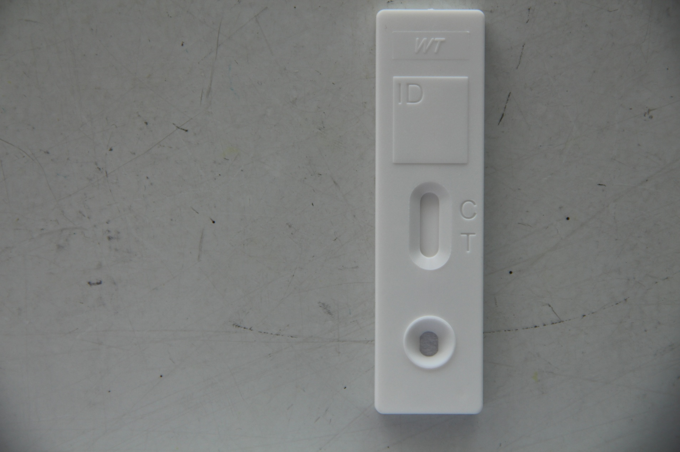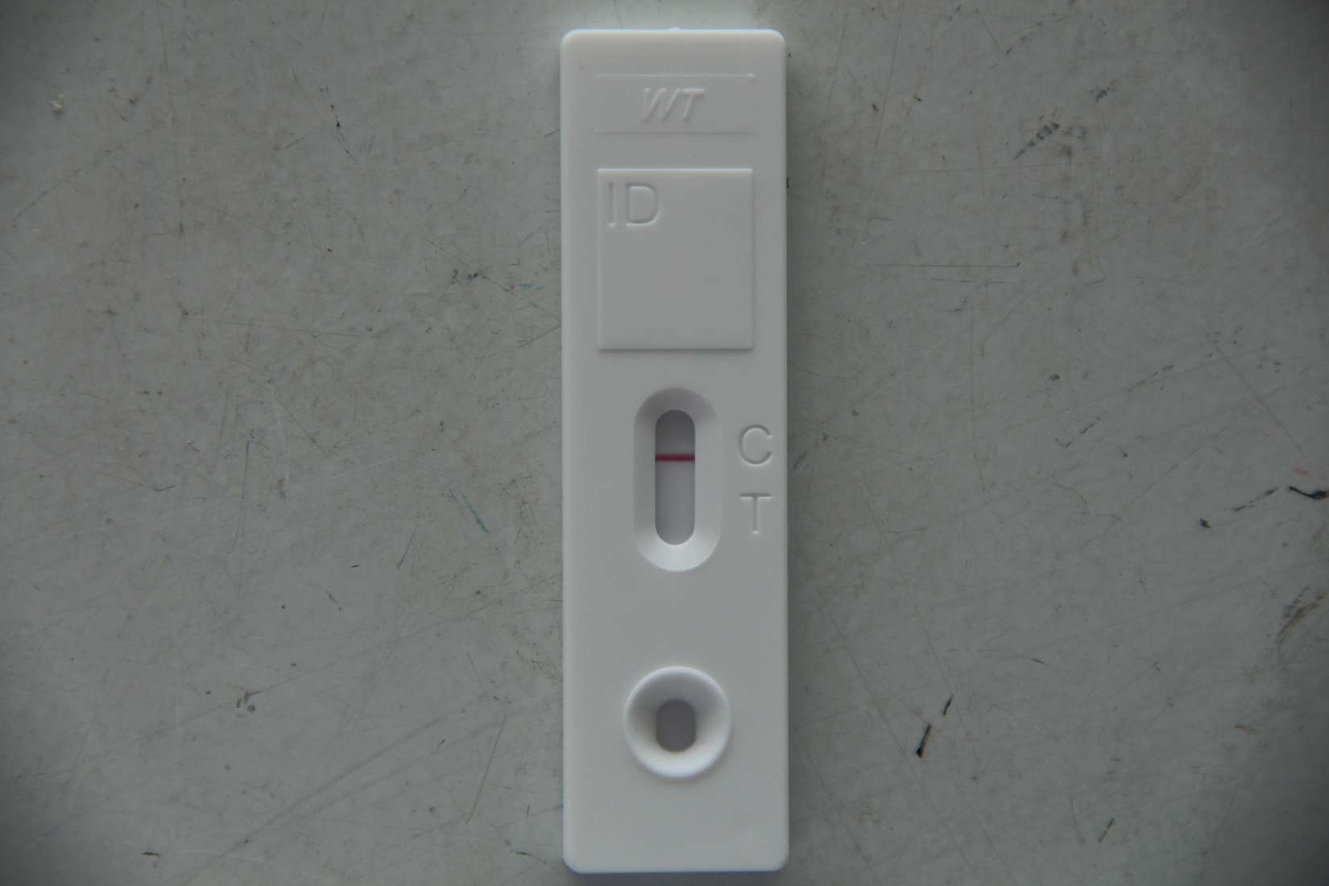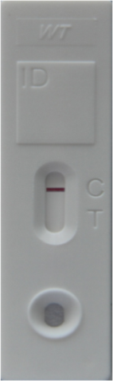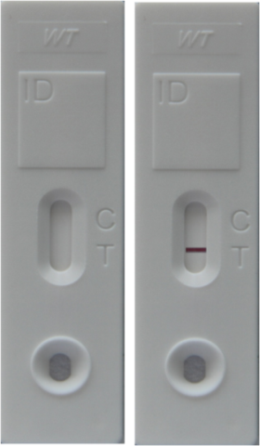
检测线
加样孔
对照线
图1 图2 图3
【注意事项】 （1）本品仅用于兽医诊断使用，操作应按说明书严格进行。请勿使用过期、损坏的产品，各个组分不能重复使用。
（2）本品在常温（不超过30℃）干燥的环境保存，在室温条件下进行试验。暴露于湿度较大环境下会影响检测结果。
（3）不要使用放置时间过长、长菌、有异味的样品，以避免因样品污染而造成的非特异反应。
（4）样品采集或处理不当可能导致假阴性结果。
（5）由于阳性样品的强度不同，检测线可显现出颜色深浅不一致的现象。
（6）当样品过于黏稠或T线显色强度极高导致C线显色弱或不显色时，将样品稀释后重检。
（7）所用样品、废液和废弃物均应进行无害化处理。铝箔袋内干燥剂不可内服。
【规格】 10条/盒。
【贮藏与有效期】 常温（不超过30℃）保存，有效期为24个月。
【批准文号】
【生产企业】
仅供兽医诊断使用

（二）猪流行性腹泻病毒胶体金检测试纸条标签
兽用
猪流行性腹泻病毒胶体金检测试纸条
1条/包 批准文号：
批 号：
有效期至：
【作用与用途】 详见说明书。
【用法与判定】 详见说明书。
【贮藏与有效期】 常温（不超过30℃）保存，有效期为24月。
【生产企业】
仅供兽医诊断使用

兽用
样品处理管
批准文号： 批 号： 有效期至：

1ml/管

【作用与用途】 详见说明书。
【用法与判定】 详见说明书。
【贮藏与有效期】 常温（不超过30℃）保存，有效期为24月。
【生产企业】
仅供兽医诊断使用

三、猪萎缩性鼻炎灭活疫苗（TK-MB6株+TK-MD8株）说明书和标签
（一）猪萎缩性鼻炎灭活疫苗（TK-MB6株+TK-MD8株）说明书
兽用
【兽药名称】
通用名 猪萎缩性鼻炎灭活疫苗（TK-MB6株+TK-MD8株）
商品名 无
英文名 Swine Atrophic Rhinitis Vaccine，Inactivated（Strain TK-MB6＋Strain TK-MD8）
汉语拼音 Zhu Weisuoxingbiyan Miehuoyimiao（TK-MB6 Zhu＋TK-MD8 Zhu）
【主要成分与含量】 含灭活的支气管败血波氏杆菌TK-MB6株和D型多杀性巴氏杆菌TK-MD8株，灭活前支气管败血波氏杆菌TK-MB6株活菌数应不低于8.0×10⁹CFU/ml，多杀性巴氏杆菌TK-MD8株活菌数应不低于4.0×10⁹CFU/ml。
【作用与用途】 用于预防由支气管败血波氏杆菌和多杀性巴氏杆菌引起的猪萎缩性鼻炎。免疫期为3个月。
【用法与用量】 耳后颈部肌肉注射，2ml/头。怀孕母猪分娩前5~6周首免，21日后二免；3~4周龄仔猪首免，14日后二免。
【注意事项】 （1） 仅用于接种健康猪。
（2） 运输过程需冷藏，防止阳光直射。
（3） 本品严禁冻结，使用前应将疫苗恢复至室温，并充分混匀。
（4） 疫苗开启后应1次用完。
（5） 使用无菌的注射器进行接种。
（6） 个别敏感猪可能会发生过敏反应，应用抗过敏药物进行治疗。
（7） 使用后的疫苗瓶、器具和未用完的疫苗应进行无害化的处理。
【规格】 （1）20ml/瓶 （2）50ml/瓶 （3）100ml/瓶 （4）250ml/瓶
【包装】 （1）20ml/瓶×10m瓶/盒×60盒/箱 （2）50ml/瓶×10瓶/盒×10盒/箱 （3）100ml/瓶×50瓶/箱 （4）250ml/瓶×40瓶/箱
【贮藏与有效期】 2~8℃保存，有效期为12个月。
【批准文号】
【生产企业】
仅在兽医指导下使用

（二）猪萎缩性鼻炎灭活疫苗（TK-MB6株+TK-MD8株）标签
兽用
猪萎缩性鼻炎灭活疫苗（TK-MB6株+TK-MD8株）
20（50、100、250）ml /瓶 批准文号：
批 号：
有效期至：
【作用与用途】 用于预防由支气管败血波氏杆菌和多杀性巴氏杆菌引起的猪萎缩性鼻炎。免疫期为3个月。
【用法与用量】 耳后颈部肌肉注射，2ml/头。怀孕母猪分娩前5~6周首免，21日后二免；3~4周龄仔猪首免，14日后二免。
【贮藏与有效期】 2~8℃保存，有效期为12个月。
【生产企业】
仅在兽医指导下使用

【作用与用途】 用于预防由支气管败血波氏杆菌和多杀性巴氏杆菌引起的猪萎缩性鼻炎。免疫期为3个月。
【用法与用量】 耳后颈部肌肉注射，2ml/头。怀孕母猪分娩前5~6周首免，21日后二免；3~4周龄仔猪首免，14日后二免。
【贮藏与有效期】 2~8℃保存，有效期为12个月。
【生产企业】
仅在兽医指导下使用

四、鸡新城疫、传染性法氏囊病二联灭活疫苗（A-Ⅶ株+S-VP2蛋白）说明书和标签
（一）鸡新城疫、传染性法氏囊病二联灭活疫苗（A-Ⅶ株+S-VP2蛋白）说明书
兽用
【兽药名称】
通用名称 鸡新城疫、传染性法氏囊病二联灭活疫苗（A-Ⅶ株+S-VP2蛋白）
商品名称 无
英文名称 Newcastle Disease，Infectious Bursal Disease Vaccine，Inactivated（Strain A-Ⅶ＋Proteinum S-VP2）
汉语拼音 Ji Xinchengyi Chuanranxingfashinangbing Erlian Miehuoyimiao（A-Ⅶ Zhu +S-VP2 Danbai）
【主要成分与含量】 疫苗中含灭活的重组新城疫病毒A-Ⅶ株和灭活的鸡传染性法氏囊病病毒S-VP2蛋白。新城疫病毒A-Ⅶ株灭活前病毒含量不低于10^{8.0}EID₅₀/0.1ml，传染性法氏囊病病毒S-VP2蛋白灭活前琼扩效价不低于1:16。
【性状】 乳白色均匀乳剂。
【作用与用途】 用于预防鸡新城疫、传染性法氏囊病。接种后21日产生免疫力。
【用法与用量】 肌肉或颈部皮下注射。7～21日龄鸡，每只0.25ml，免疫期为4个月；21日龄以上鸡，每只0.5ml，免疫期为6个月。
【不良反应】 一般无明显的不良反应。
【注意事项】 （1） 切忌冻结，冻结过的疫苗严禁使用。
（2） 体质瘦弱、患有其他疾病的鸡，禁止使用。
（3） 使用前，应仔细检查疫苗，如发现破乳、疫苗中混有异物等情况时，不能使用。
（4） 使用前，应先使疫苗恢复至室温，并充分摇匀。
（5） 疫苗开启后，限当日用完。
（6） 接种时，应局部消毒处理。
（7） 用过的疫苗瓶、器具和未用完的疫苗等应进行无害化处理。
（8） 屠宰前28日内禁止使用。
【规格】 （1）100ml/瓶 （2）250ml/瓶 （3）300ml/瓶 （4）500ml/瓶
【包装】 （1）100瓶/箱 （2）40瓶/箱 （3）30瓶/箱 （4）20瓶/箱
【贮藏与有效期】 2～8℃保存，有效期为24个月。
【批准文号】
【生产企业】
仅在兽医指导下使用

（二）鸡新城疫、传染性法氏囊病二联灭活疫苗（A-Ⅶ株+S-VP2蛋白）标签
兽用
鸡新城疫、传染性法氏囊病二联灭活疫苗（A-Ⅶ株+S-VP2蛋白）
100（250、300、500）ml 批准文号：
生产批号：
有效期至：
【作用与用途】 用于预防鸡新城疫、传染性法氏囊病。接种后21日产生免疫力。
【用法与用量】 肌肉或颈部皮下注射。7～21日龄鸡，每只0.25ml，免疫期为4个月；21日龄以上鸡，每只0.5ml，免疫期为6个月。
【贮藏与有效期】 2～8℃保存，有效期为24个月。
【生产企业】
仅在兽医指导下使用

